## 动能和动能定理

## 知识点：动能和动能定理

一、动能的表达式

1.表达式：*E*k＝*mv*2.

2.单位：与功的单位相同，国际单位为焦耳，符号为J.

3.标矢性：动能是标量，只有大小，没有方向.

二、动能定理

1.内容：力在一个过程中对物体做的功，等于物体在这个过程中动能的变化.

2.表达式：*W*＝*mv*22－*mv*12.如果物体受到几个力的共同作用，*W*即为合力做的功，它等于各个力做功的代数和.

3.适用范围：动能定理是物体在恒力作用下，并且做直线运动的情况下得到的，当物体受到变力作用，并且做曲线运动时，可以采用把整个过程分成许多小段，也能得到动能定理.

## 技巧点拨

一、动能

1.对动能的理解

(1)动能是标量，没有负值，与物体的速度方向无关.

(2)动能是状态量，具有瞬时性，与物体的运动状态(或某一时刻的速度)相对应.

(3)动能具有相对性，选取不同的参考系，物体的速度不同，动能也不同，一般以地面为参考系.

2.动能变化量Δ*E*k

Δ*E*k＝*mv*22－*mv*12，若Δ*E*k>0，则表示物体的动能增加，若Δ*E*k<0，则表示物体的动能减少.

二、动能定理的理解和应用

对动能定理的理解

1.表达式：*W*＝*E*k2－*E*k1＝*mv*22－*mv*12

(1)*E*k2＝*mv*22表示这个过程的末动能；

*E*k1＝*mv*12表示这个过程的初动能.

(2)*W*表示这个过程中合力做的功，它等于各力做功的代数和.

2.物理意义：动能定理指出了合外力对物体所做的总功与物体动能变化之间的关系，即若合外力做正功，物体的动能增加，若合外力做负功，物体的动能减小，做了多少功，动能就变化多少.

3.实质：动能定理从能量变化的角度反映了力改变运动的状态时，在空间上的累积效果.

**总结提升**

应用动能定理解题的一般步骤：

(1)选取研究对象(通常是单个物体)，明确它的运动过程.

(2)对研究对象进行受力分析，明确各力做功的情况，求出外力做功的代数和.

(3)明确物体在初、末状态的动能*E*k1、*E*k2.

(4)列出动能定理的方程*W*＝*E*k2－*E*k1，结合其他必要的辅助方程求解并验算.

## 例题精练

1．（青羊区校级月考）如图所示，A、D两点分别是斜面的顶端、低端，B、C是斜面上的两个点，AB＝BC＝CD，E点在D点的正上方，与A点等高。从E点以一定的水平速度抛出质量相等的两个小球，球1落在B点，球2落在C点，不计空气阻力。则关于球1和球2从抛出到落在斜面上的运动过程（　　）

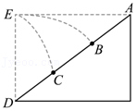

A．球1和球2运动的时间之比为1：2

B．球1和球2动能增加量之比为1：3

C．球1和球2抛出时初速度之比为菁优网-jyeoo

D．球1和球2落到斜面时速度方向与水平方向夹角的正切值之比为1：2

2．（巨鹿县校级月考）如图所示，轻质弹簧下端固定在倾角为θ的斜面底端的挡板C上，另一端自然伸长到A点．现将一质量为m的物块，从距弹簧上端为L的B点由静止释放，物块下滑压缩弹簧，接着被弹回，往复运动。已知A点以下斜面光滑，物块在AB段与斜面间的动摩擦因数为μ。物块可看作质点，弹簧被压缩未超过弹性限度。下列说法正确是（　　）

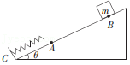

A．物块第一次被弹回能到达B点

B．最终物块静止在斜面上某处

C．无论哪次下滑过程，物块只要接触弹簧就立即减速

D．从开始运动到最终稳定，物块在AB间运动的总路程为菁优网-jyeoo

## 随堂练习

1．（岑溪市期末）质量为2kg的物体从10m高处由静止落下，掉入d＝0.1m深的沙坑静止，g＝10m/s2。物体在沙坑中受到的平均阻力为（　　）

A．2020N B．220N C．120N D．1020N

2．（徐州模拟）2021年4月29日，中国空间站天和核心舱被长征五号运载火箭成功送入预定轨道，揭开了中国空间站建设的大幕。如图所示，在地球赤道的某位置发射质量为m的火箭，在A点以速度v1进入椭圆轨道Ⅰ。随后火箭立即关闭发动机沿轨道Ⅰ运动到B点，此时速度为v2。然后在B点再次点火加速后，以速度v3进入半径为r的圆形轨道Ⅱ，则（　　）

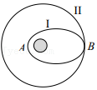

A．v3＞v1

B．火箭从A运动到B的时间t＜菁优网-jyeoo

C．火箭刚到B点的加速度a＝菁优网-jyeoo

D．火箭上升到A点的过程中，合力做功W＝菁优网-jyeoomv12

3．（株洲模拟）《国家地理频道》做过如下实验：几个完全相同的固定的水球紧挨在一起水平排列，水平运动的子弹恰好能穿出第4个水球，如图所示。设子弹受到的阻力恒定，则子弹在穿过的每个水球中（　　）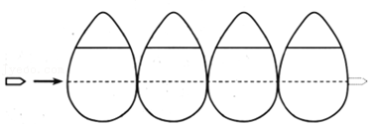

A．速度变化相同 B．运动时间相同

C．动能变化相同 D．动量变化相同

4．（建华区校级月考）如图所示，ABCD是一条长轨道，其中AB段是倾角为θ的斜面，CD段是水平的，BC段是与AB段和CD段都相切的一小段圆弧，其长度可以略去不计。一质量为m的小滑块从A点由静止释放，沿轨道下滑，最后停在D点，A点和D点如图所示，现用一沿着轨道方向的拉力拉滑块，使它缓缓地由D点回到A点，则拉力对滑块做的功等于（设滑块与轨道间的动摩擦因数为μ，重力加速度为g）（　　）

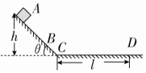

A．mgh B．2mgh

C．μmg（l+菁优网-jyeoo） D．μmgl+菁优网-jyeoo

# 综合练习

**一．选择题（共15小题）**

1．（广州一模）如图，质量为m的滑雪运动员（含滑雪板）从斜面上距离水平面高为h的位置静止滑下，停在水平面上的b处；若从同一位置以初速度v滑下，则停在同一水平面上的c处，且ab与bc相等。已知重力加速度为g，不计空气阻力与通过a处的机械能损失，则该运动员（含滑雪板）在斜面上克服阻力做的功为（　　）

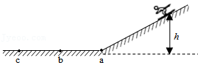

A．mgh B．菁优网-jyeoomv2 C．mgh﹣菁优网-jyeoomv2 D．mgh+菁优网-jyeoomv2

2．（海城市校级月考）质量分别为2m和m的A、B两个物体分别在水平恒力F1和F2的作用下沿水平面运动，撤去F1、F2后受到摩擦力的作用减速到静止，其v﹣t图像如图所示，则下列说法正确的是（　　）

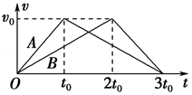

A．F1、F2大小相等

B．全过程中摩擦力对A、B两个物体做功之比为1：2

C．A、B两个物体受到的摩擦力大小之比为1：2

D．F1、F2对A、B两个物体做功之比为1：1

3．（济宁二模）汽车的刹车距离s是衡量汽车性能的重要参数之一，与刹车时的初速度v、路面与轮胎之间的动摩擦因数μ有关。测试发现同一汽车在冰雪路面和在干燥路面沿水平直线行驶时，s与v的关系图像如图所示，两条图线均为抛物线。若汽车的初速度相同，在冰雪路面上刹车的过程中，下列说法中正确的是（　　）

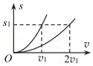

A．所用的时间是干燥路面的2倍

B．平均速度是干燥路面的2倍

C．所受摩擦力是干燥路面的0.25倍

D．克服摩擦力做的功是干燥路面的4倍

4．（昌平区二模）如图所示，排球比赛中运动员将排球从M点水平击出，排球飞到P点时，被对方运动员垫起，球又斜向上飞出后落到M点正下方的N点。已知N点与P点等高，轨迹的最高点Q与M等高。不计空气阻力。下列说法正确的是（　　）

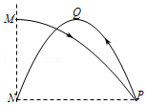

A．排球两次飞行过程中经历的时间相同

B．排球到达P点时的速率比离开P点时的速率大

C．排球在M点的速率与经过Q点的速率相等

D．排球两次飞行过程中重力对排球做的功相等

5．（衡阳二模）如图所示，足够长的水平粗糙面与半径为R的菁优网-jyeoo圆弧在最低点C相连。两个长度分别为菁优网-jyeooR和R的光滑斜面AC和BC先后固定于菁优网-jyeoo圆弧处，均与水平面在C点平滑连接，质量为m的滑块1从斜面AC顶端由静止释放，质量也为m的滑块2从斜面BC顶端由静止释放，两滑块与水平面间的动摩擦因数相同，则（　　）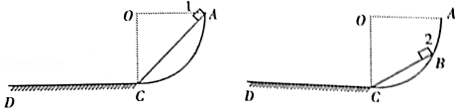

A．滑块1、2在C点时的动量相同

B．滑块1、2在斜面上运动的时间之比为2：1

C．滑块1、2在C点时的动能之比为2：1

D．滑块1、2在CD上滑行的最大距离之比为1：2

6．（温州期中）如图所示，质量为30kg的小朋友从37°的斜坡高处滑下，以4m/s的速度通过斜坡上距水平面6m高处的A点后不再做任何动作，任其自由下滑，滑到水平面上后又滑行一段距离才停止。已知小朋友与斜面、水平面的动摩擦因数均为0.25，斜面和水平面连接处平滑连接，空气阻力不计，由此可知该小朋友（　　）

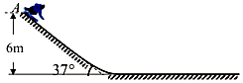

A．运动过程中最大动能为1800J

B．运动过程中最大动能为2040J

C．在水平面上滑行了16m

D．在水平面上滑行了19.2m

7．（临沂期中）民航客机的机舱一般都设有紧急出口，发生意外情况的飞机在着陆后，打开紧急出口的舱门，会自动生成由同种材料构成的一个安全气囊，安全气囊由斜面和水平薄面组成，机舱中的人可沿斜面滑行到水平薄面上，示意图如图所示。若人从气囊上由静止开始滑下，人与斜面和人与水平薄面间的动摩擦因数均为0.5，斜面与水平面间的夹角为θ＝37°，g＝10m/s2，sin37°＝0.6，cos37°＝0.8，不计空气阻力。要避免人与地面接触而受到伤害，则设计安全气囊时水平面和斜面的长度之比至少为（　　）

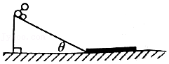

A．1：3 B．2：5 C．3：5 D．1：1

8．（房山区二模）一滑块从固定光滑斜面顶端由静止释放，沿斜面下滑的过程中，滑块的动能Ek与运动时间t、下滑高度h、运动位移s之间的关系图像如图所示，其中正确的是（　　）

A．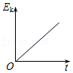 B．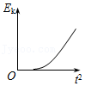

C．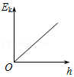 D．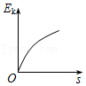

9．（湖北期中）如图所示，固定斜面倾角为θ，整个斜面分为AB、BC两段，AB＝3BC。小物块*P*（可视为质点）与AB、BC两段斜面间的动摩擦因数分别为μ1、μ2。已知P由静止开始从A点释放，恰好能滑动到C点停止，那么θ、μ1、μ2间应满足的关系是（　　）

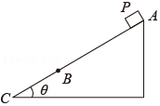

A．tanθ＝3μ1+μ2 B．tanθ＝菁优网-jyeoo

C．tanθ＝菁优网-jyeoo D．tanθ＝μ1+3μ2

10．（沭阳县期中）如图所示，某斜面的顶端到正下方水平面O点的高度为h，斜面与水平面平滑连接。一小木块从斜面的顶端由静止开始滑下，滑到水平面上的A点停下。已知斜面倾角为θ，小木块与斜面、水平面间的动摩擦因数均为μ。木块在水平面上停止点A的位置到O点的距离为x，则（　　）

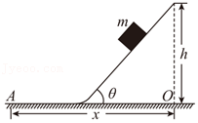

A．h和μ一定，θ越大，x越大

B．h和μ一定，θ越大，x越小

C．木块从斜面顶端滑到A点，摩擦力对物体做功为μmgx

D．木块从斜面顶端滑到A点，重力对物体做功为μmgx

11．（湖北月考）小球沿如图所示的光滑弯曲轨道由静止滑下，轨道的圆环顶端有一个缺口AB，对称于通过环体中心的竖直线，已知圆环的半径为R，缺口的圆心角∠AOB＝2α，则下列说法正确的是（　　）

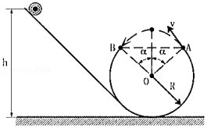

A．h取合适的值，小球到达A点的速度可以为零

B．如h＝2R，小球滑过轨道最低点时对轨道的压力等于小球重力的6倍

C．如α＝60°，当h＝2.5R时，小球可以飞过缺口无碰撞的经过B点回到圆环

D．如果α的大小可以改变，要使小球飞过缺口无碰撞的经过B点回到圆环，h的最小值为2R

12．（凉州区校级期中）物体受到水平推力F的作用在粗糙水平面上做直线运动。通过力和速度传感器监测到推力F、物体速度v随时间t变化的规律分别如图甲、乙所示。取g＝10m/s2，则下列说法错误的是（　　）

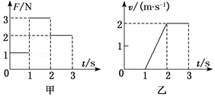

A．物体的质量m＝0.5kg

B．物体与水平面间的动摩擦因数μ＝0.4

C．第2s内物体克服摩擦力做的功W＝2J

D．前2s内推力F做功的平均功率菁优网-jyeoo＝3W

13．（琼海校级期中）如图所示，在倾角是30°的光滑斜面上，有一长为l的轻杆，杆的一端固定着一个小球，质量为m。另一端绕垂直于斜面的光滑轴做圆周运动，运动到最高点速度是菁优网-jyeoo．（　　）

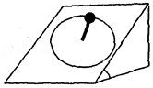

A．在最高点时，杆对球的作用力为0

B．在最高点时，杆对球的作用力沿杆向上

C．在最高点时，杆对球的作用力沿杆向下，大小是mg

D．在最低点时，杆对球的作用力沿杆向上，大小是菁优网-jyeoomg

14．（盐城期中）如图甲所示，小滑块与斜面及水平面间的动摩擦因数相等，斜面底端有一小段不计长度的光滑圆弧与水平面相连接，小滑块从斜面顶点由静止向下滑动，最后停在水平面上的M点。若仅改变斜面的倾角，如图乙、丙、丁所示，让同样的小滑块从斜面顶点由静止释放，能够运动到M点的是（　　）

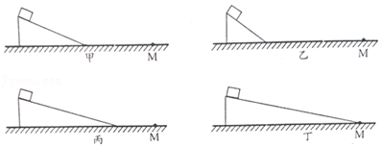

A．乙、丙 B．丙、丁 C．乙、丁 D．乙、丙、丁

15．（徐州期中）如图所示，粗糙的固定水平杆上有A、B、C三点，轻质弹簧一端固定在B点正下方的O点，另一端与套在杆A点、质量为m的圆环相连，此时弹簧处于拉伸状态。圆环从A处由静止释放，向右运动经过B点时速度为v、加速度为零，到达C点时速度为零，下列说法正确的是（　　）

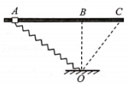

A．从A到C过程中，圆环在B点速度最大

B．从A到C过程中，圆环的加速度先减小后增大

C．从A到B过程中，弹簧对圆环做的功一定大于菁优网-jyeoomv2

D．从B到C过程中，圆环克服摩擦力做功等于菁优网-jyeoomv2

**二．多选题（共15小题）**

16．（未央区校级模拟）在足够长的光滑斜面底端，有一质量为m的小滑块（可视为质点），受平行斜面向上的恒力F作用，由静止开始沿斜面向上运动，经过一段时间t，位移为x．撤去恒力，滑块经相同的时间t恰返回至斜面底端，取沿斜面向上的方向为坐标轴x的正方向，斜面底端为坐标原点，滑块运动的位移﹣时间图像如图所示，图中曲线对应抛物线，已知滑块始终在斜面上运动，则（　　）

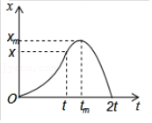

A．位移最大值xm为 菁优网-jyeoo

B．与位移最大值xm对应的时刻tm为菁优网-jyeoo

C．恒力F对滑块做的功为菁优网-jyeoo

D．滑块返回至斜面底端的动能为菁优网-jyeoo

17．（南昌一模）如图所示，在竖直平面内固定有半径为R的光滑圆弧轨道ABC，其圆心为O，B在O的正上方，A、C关于OB对称，∠AOB＝a。一质量为m、可看成质点的物块在A处以初速度v0沿着轨道切线方向向上运动，已知重力加速度为g，下列说法正确的有（　　）

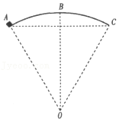

A．若α＝37°，则物块沿着轨道运动至B时的最大动能为菁优网-jyeoomgR

B．若α＝37°，则物块沿着轨道运动至B时的最大动能为菁优网-jyeoomgR

C．若α＝60°，则只要v0取一合适的值，物块就能沿轨道到达C处

D．若α＝60°，则无论v0取何值，物块均不能沿轨道到达C处

18．（东坡区校级模拟）如图所示，点O、a、c在同一水平线上，c点在竖直细杆上。一橡皮筋一端固定在O点，水平伸直（无弹力）时，另一端恰好位于a点，在a点固定一光滑小圆环，橡皮筋穿过圆环与套在杆上的小球相连。已知b、c间距离小于c、d间距离，小球与杆间的动摩擦因数恒定，橡皮筋始终在弹性限度内且其弹力跟伸长量成正比。小球从b点上方某处释放，第一次到达b、d两点时速度相等，则小球从b第一次运动到d的过程中（　　）

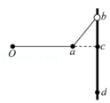

A．在c点速度最大

B．在c点下方某位置速度最大

C．重力对小球做的功一定大于小球克服摩擦力做的功

D．在b、c两点，摩擦力的瞬时功率大小相等

19．（楚雄市校级月考）质量为1kg的物体在水平粗糙的地面上，在一水平外力F作用下运动，如图甲所示，外力F做功和物体克服摩擦力做功与物体位移的关系如图乙所示，重力加速度g为10m/s2．下列分析正确的是（　　）

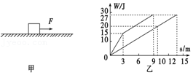

A．s＝9m时，物体速度为3m/s

B．物体运动的位移为13.5m

C．前3m运动过程中物体的加速度为3m/s2

D．物体与地面之间的动摩擦因数为0.2

20．（宿迁期末）如图甲所示，滑块沿倾角为α的光滑固定斜面运动，某段时间内，与斜面平行的恒力作用在滑块上，滑块的机械能E随时间t变化的图线如图乙所示，其中0～t1、t2时刻以后的图线均平行于t轴，t1﹣t2的图线是一条倾斜线段，则下列说法正确的是（　　）

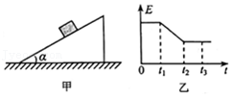

A．t＝0时刻，滑块运动方向一定沿斜面向上

B．t1时刻，滑块运动方向一定沿斜面向下

C．t1～t2时间内，滑块的动能减小

D．t2～t3时间内，滑块的加速度为gsinα

21．（江苏月考）如图所示，足够长的传送带与水平方向的倾角θ＝30°，质量ma＝1kg的物块a通过平行于传送带的轻绳跨过光滑轻质定滑轮与物块b相连，b的质量为mb，物块a与传送带之间的动摩擦因数μ＝菁优网-jyeoo．开始时，a、b及传送带均静止，且物块a不受传送带摩擦力作用，现让传送带以v＝1m/s的速度逆时针匀速转动，则物块a由静止到与传送带相对静止的过程中（b未与滑轮相碰），下列说法正确的是（　　）

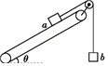

A．物块b的质量mb＝0.5kg

B．物块a沿传送带向下匀加速运动的加速度a＝5m/s2

C．物块a重力势能的减少量与物块b重力势能的增加量相等

D．摩擦力对物块a做的功等于物块a动能的增加量

22．（湖南模拟）如图所示，左右两侧水平面等高，A、B为光滑定滑轮，C为光滑动滑轮。足够长的轻绳跨过滑轮，右端与小车相连，左端固定在墙壁上，质量为m的物块悬挂在动滑轮上。从某时刻开始小车向右移动，使物块以速度v0匀速上升，小车在移动过程中所受阻力恒定不变。在物块上升的过程中（未到AB所在的水平面），下列说法正确的是（　　）

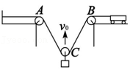

A．轻绳对小车的拉力增大

B．小车向右做加速运动

C．小车阻力的功率可能不变

D．小车牵引力做的功小于物块重力势能的增加量与小车克服阻力做功之和

23．（巨鹿县校级月考）在光滑水平面上，有一质量为10kg的滑块，在沿水平方向变力F的作用下沿x轴做直线运动，F﹣x关系如图，4m～8m和12m～16m的两段曲线关于坐标点（10，0）对称.滑块在坐标原点处速度为1m/s，滑块运动到12m处的速度大小为4m/s，则下列说法正确的是（　　）

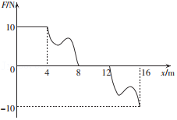

A．4m～8m的运动过程，F对物体做的功为35J

B．4m～8m的运动过程，F对物体做的功为45J

C．滑块运动到16m处的速度大小为3m/s

D．滑块运动到16m处的速度大小为5m/s

24．（湖北模拟）如图所示，粗糙程度处处相同的轨道ABC安装在竖直平面内，其中AB部分倾斜，BC部分水平．现将一个可视为质点的小物块从AB上距BC竖直高度为h的P处由静止释放，物块沿斜面下滑并最终静止在BC上的Q点，测得PQ间的水平距离s。现将BC段轨道从D处弯折成水平的BD、倾斜的DC两段，然后再将小物块从P处由静止释放，不考虑小物块在转折处的能量损失，则下列说法中正确的是（　　）

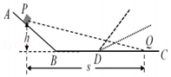

A．物块和轨道间的动摩擦因数为 μ＝菁优网-jyeoo

B．DC倾角越大，物块沿 DC 上升的最大高度越小

C．无论DC倾角为多少，物块沿 DC 上升的最大高度都相同

D．无论DC倾角为多少，物块沿 DC 上升的最大高度处都在 PQ 连线上

25．（重庆模拟）如图所示，足够长的水平传送带以速度v沿顺时针方向匀速转动，传送带右端与光滑半圆形轨道的底端Q点平滑连接，半圆形轨道固定在竖直面内，轨道半径R＝0.5m。现有一可视为质点的小物块从半圆形轨道最高点P，沿轨道从底端Q点滑上传送带，经过一段时间又返回半圆形轨道且始终不脱离轨道。重力加速度g＝10m/s2，不计空气阻力。则传送带转动速度v的可能值为（　　）

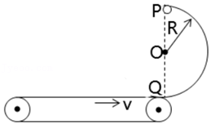

A．2m/s B．3m/s C．4m/s D．5m/s

26．（成都模拟）如图（a），表面由特殊材质制成、倾角37°、长为2m的斜面右端靠着竖直挡板放置在光滑水平地面上，一小物块从斜面顶端由静止下滑。图（b）是物块与斜面间的动摩擦因数μ随物块到斜面顶端的距离x变化的函数图线（倾斜直线）。已知物块质量为1kg，重力加速度大小为10m/s2，sin37°＝0.6，cos37°＝0.8。下列判定正确的是（　　）

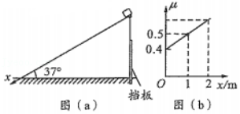

A．物块下滑过程中，斜面对地面的压力不变

B．物块下滑过程中，斜面对挡板的作用力逐渐增大

C．物块刚释放时的加速度大小为2.8m/s2

D．物块滑到斜面底端时的速度大小为2菁优网-jyeoom/s

27．（淄博三模）如图所示，倾角为θ的斜面MN段粗糙，其余段光滑，PM，MN长度均为3d。四个质量均为m的相同样品1、2、3、4放在斜面上，每个样品（可视为质点）左侧固定有长度为d的轻质细杆，细杆与斜面平行，且与其左侧的样品接触但不粘连，样品与MN间的动摩擦因数为tanθ。若样品1在P处时，四个样品由静止一起释放，重力加速度大小为g，下列说法正确的是（　　）

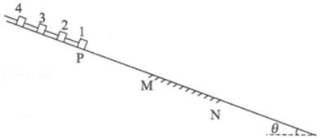

A．当样品1刚进入MN段时，样品的共同加速度大小为菁优网-jyeoo

B．当样品1刚进入MN段时，样品1的轻杆受到压力大小为3mgsinθ

C．从开始释放到样品4刚进入MN段的过程中，摩擦力做的总功为9dmgsinθ

D．当四个样品均位于MN段时，样品的共同速度大小为菁优网-jyeoo

28．（日照二模）如图所示，倾角为θ、半径为R的倾斜圆盘，绕圆心O处的转轴匀速转动（转轴垂直于盘面）。一个质量为m的小物块（可视为质点）放在圆盘的边缘，当小物块与圆盘间的动摩擦因数μ＝2tanθ时，恰好随着圆盘一起匀速转动。图中A、B分别为小物块转动过程中所经过的最高点和最低点，OC与OB的夹角为60°。小物块与圆盘间的最大静摩擦力等于滑动摩擦力，重力加速度为g，下列说法正确的是（　　）

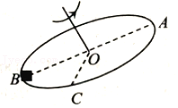

A．小物块在A点时受到的摩擦力最大

B．圆盘转动的角速度为菁优网-jyeoo

C．小物块在C点时受到的摩擦力大小为mgsinθ

D．小物块从B运动到A的过程，摩擦力做功为2mgRsinθ

29．（临沂二模）如图所示，一根细绳的上端系在O点，下端系一个重球B，放在粗糙的斜面体A上。现用水平推力F向右推斜面体使之在光滑水平面上向右匀速运动一段距离，在细绳从如图所示位置到恰好与斜面平行的位置过程中（　　）

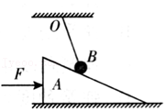

A．重球B做匀速圆周运动

B．重球B做变速圆周运动

C．F对A所做的功和B对A所做的功大小相等

D．A对B所做的功和B对A所做的功大小相等

30．（安徽月考）如图所示，竖直面内一长度为R的轻绳一端系于O点，另一端拴着质量为m且可视为质点的小球，小球静止于B点。现使小球获得一水平向右的初速度后，小球恰好在竖直面内做圆周运动，A为轨迹圆的最高点，C为在半径OA上的一点，且OC＝菁优网-jyeooR。重力加速度大小为g，不计空气阻力，某次小球刚通过最高点后，就立即在C点固定颗小钉子，则（　　）

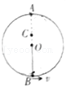

A．小球通过最高点时的速度大小为菁优网-jyeoo

B．绳子接触钉子的瞬间绳上的拉力大小为菁优网-jyeoomg

C．若绳在小球运动到A点时断了，经过时间t＝菁优网-jyeoo，小球到达与圆心等高的位置

D．若绳在小球运动到A点时断了，小球到达与B点等高的位置时的速度大小为菁优网-jyeoo

**三．填空题（共10小题）**

31．（静安区二模）如图，由光滑细管组成的轨道固定在竖直平面内，其中AB段和BC段是半径R＝0.2m的四分之一圆弧。已知重力加速度g取10m/s2．现将一小球从距离水平地面高度H＝1m的管口D处静止释放滑入细管内，小球到达B点的速度大小为　 　m/s。若高度H可以发生变化，为使小球能够到达A点，高度H的最小值为　 　m。

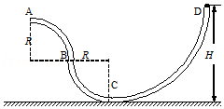

32．（金山区一模）如图，长为0.8m的轻质细线一端系于O点，另一端系有一小球，在O点正下方0.4m 的P点处有一个细钉，不计任何阻力，取g＝10m/s2．拉直细线使小球从A点（与O等高）以一定的初速度向下开始运动，小球恰能运动到O点，则小球在O点处的速度大小为　 　m/s；若下移细钉位置到P'处（图中未标出），使小球从A点由静止开始下落，发现小球恰能沿圆周运动到P'正上方，则OP'的距离为　 　m。

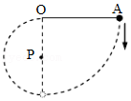

33．（长宁区二模）如图所示，光滑固定斜面的倾角为30°，A、B两物体用不可伸长的轻绳相连，并通过滑轮置于斜面和斜面的右侧，此时A、B两物体离地高度相同，且刚好处于静止状态。若剪断轻绳，则A、B落地时的动能之比为　 　，A、B运动到地面的时间之比为　 　。

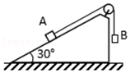

34．（福州模拟）某研究小组利用照相方法测量足球的运动速度。研究小组恰好拍摄到一张运动员踢出足球瞬间的相片，如图所示，相片的曝光时间为菁优网-jyeoo，他们用刻度尺测量曝光时间内足球在相片中移动的长度l＝　 　cm（只要读到mm位），已知足球的直径d＝22cm，质量m＝450g，可算出足球的速度v＝　 　m/s（计算结果保留2位有效数字），运动员踢球时对足球做功W＝　 　J（计算结果保留2位有效数字）。

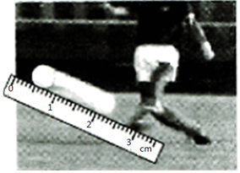

35．（新宁县期末）如图所示，竖直向上的拉力F＝22N，作用在置于水平地面上质量为2kg的物体上，将物体竖直向上提升2m，此过程中拉力对物体做的功是　 　J，物体的末速度为　 　m/s．（重力加速度g＝10m/s2）

菁优网：http://www.jyeoo.com

36．（南岗区校级期末）动能的计算公式为　 　．一个质量为50kg的学生，当她的运动速度为2米/秒时，她的动能为　 　J．

37．（长宁区校级期中）一滑块在水平地面上沿直线滑行，t＝0时速率为1m/s，从此刻开始在与速度平行的方向上施加水平作用力F，力F和滑块的速度v随时间的变化规律分别如图甲和乙所示，两图中F、v取同正方向，则物体所受的阻力大为　 　N，2s内拉力做的功为　 　J。

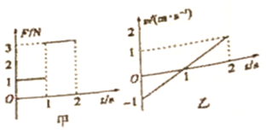

38．（和平区校级月考）如图所示，质量均为m的物块A、B放在水平圆盘上，它们到转轴的距离分别为r、2r，圆盘做匀速圆周运动。当转动的角速度为ω时，其中一个物块刚好要滑动，不计圆盘和中心轴的质量，不计物块的大小，两物块与圆盘间的动摩擦因数相同，重力加速度为g，最大静摩擦力等于滑动摩擦力，则物块与圆盘间的动摩擦因数为　 　；用细线将A、B两物块连接，细线刚好拉直，圆盘由静止开始逐渐增大转动的角速度，当两物块刚好要滑动时，外力对转轴做的功为　 　。

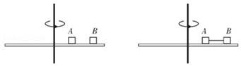

39．（香坊区校级月考）一物块在一个水平拉力作用下沿粗糙水平面运动，其v﹣t图象如图甲所示，水平拉力的P﹣t图象如图乙所示，g＝10m/s2，则物块运动全过程中水平拉力所做的功W＝　 　J；物块的质量为m＝　 　kg。

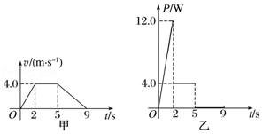

40．（正镶白旗校级期末）如图所示，一个质量是25kg的小孩从高为2m的滑梯顶端由静止滑下，滑到底端时的速度为2m/s（g＝10m/s2）。该过程中重力势能　 　（选填“增加”或“减少”）了　 　J，阻力做功　 　J。

菁优网：http://www.jyeoo.com

**四．计算题（共2小题）**

41．（诸暨市模拟）如图所示是一款固定在竖直平面内的游戏装置。半径R1＝0.25m的半圆型细管轨道AB与半径R2＝0.15m的半圆形内轨道BC在B点平滑连接，圆心分别为O1和O2，直径AB和BC处于竖直方向。倾角α＝37°的足够长直轨道CD与轨道BC在C点用一小段圆弧轨道平滑连接，C点位于水平地面。在水平地面上可左右移动的P点能够斜向上发射质量m＝0.15kg的小滑块（可视为质点），而且要求小滑块恰好以水平速度从A点进入细管轨道。已知轨道AB和轨道BC均光滑，小滑块与轨道CD间的动摩擦因数μ＝0.25，忽略空气阻力，不计细管管口直径，重力加速度g取10m/s2，sin37°＝0.6，cos37°＝0.8。

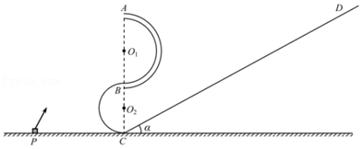

（1）若小滑块刚进入A点时与细管内壁无挤压求小滑块第一次运动到内轨道BC的B点时受到轨道弹力的大小；

（2）若小滑块从A点进入细管后最终还能从A点飞出，求发射点P到C点的距离需要满足的条件；

（3）通过计算说明小滑块从A点进入细管后能通过B点的最多次数。

42．（蒲江县校级月考）AB为一竖直面内的光滑四分之一圆弧轨道，其半径r＝5m，轨道末端B在圆心O的正下方。一质量m＝2kg的滑块（可视为质点）从A点由静止释放后沿圆轨道运动到B点。已知物体由光滑轨道下滑的过程满足菁优网-jyeoo，式中m为物体质量，g为重力加速度，△h为初末位置之间的高度差，v0、vt分别为物体的初速度和末速度。忽略空气阻力，g＝10m/s2。

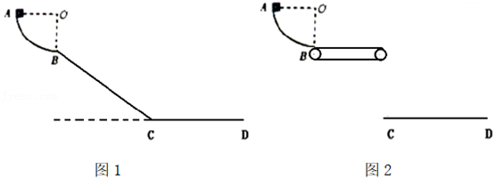

（1）请计算滑块到达圆轨道末端B时对轨道的压力；

（2）如图1，如果轨道末端接一倾斜角为37°的斜面BC，斜面BC下端接足够长水平地面CD，斜面BC高度为h＝20m，请判断滑块从B点飞出后的第一落点在斜面上还是水平面上，并求出滑块在此过程中的运动时间；

（3）在（2）中，如果去掉斜面，在轨道末端接一水平传送带，如图2，已知传送带两轴之间的距离为L＝20m，传送带顺时针匀速转动，为了使滑块从传送带右端飞出后平抛过程的水平位移最大，求传送带的匀速转动的速度大小范围和滑块平抛过程的最大水平位移（已知滑块与传送带之间的动摩擦因数为0.11，传送带转轴尺寸很小）。